1. **什么是gitHub中的issue**

在软件开发过程中，开发者们为了跟踪BUG及进行软件相关讨论，进而方便管理，创建了Issue。管理Issue的系统称为BTS（Bug Tracking System，Bug跟踪系统）。当今具有代表性的BTS有[Redmine](http://www.redmine.org/)、[Trac](http://trac.edgewall.org/)、[BugZilla](https://www.bugzilla.org/)等。

1. **什么时候使用gitHub中issue**
2. 发现软件的bug并报告
3. 有事想要询问作者并讨论
4. 事先列出今后准备要实施的任务
5. **简洁且表现力丰富的描述方法**
6. 语法高亮
7. 添加图片
8. 添加标签以便管理
9. **添加里程碑管理**

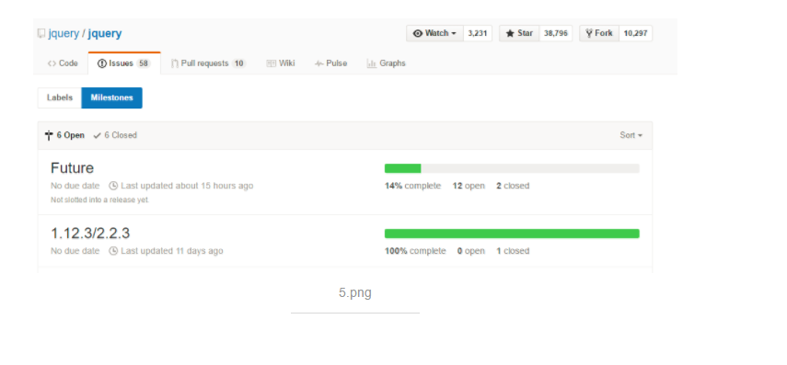

1. **TaskList 语法**

- [ ] 完成ES6语法改造

- [ ] 完成非正常单词改造

- [x] 学完GITHUB特殊技巧

**6. 通过提交信息操作ISSUE**

